Общество с Ограниченной Ответственностью
«УРАЛДРЕВСТРОЙ» (ООО «УДС»)
Юридический адрес: 427790, Россия, Удмуртская Республика, гор. Можга
ул. Нефтяников, д.1, Почтовый адрес: 427790, Россия, Удмуртская Республика гор. Можга, ул. Нефтяников, д.1
ОГРН: 1051801552791, ИНН: 1830016714, КПП: 183901001
Банковские реквизиты: расчетный счет № 40702810968000016896 в Удмуртском отделение № 8618 ПАО Сбербанк. БИК: 049401601
к/с: 30101810400000000601
Тел: +79090538886, Факс: +7 (34139) 4-12-77, +79641831881
эл.почта: ooouds2019@yandex.ru
__________________________________________________________________

Коммерческое предложение

Наименование, характеристики продукции  компании ООО «УРАЛДРЕВСТРОЙ» | Размеры | Цена | Рисунок
Брус строганный с живыми сучками из хвойных и лиственных пород, влажностью 8-12%.  Длинна от 1-6 метров.  Назначение: Скамеечный брус, мебельный брус. | 30:40, 30:60, 40:50, 40:60, и т.д. | 18 000* руб. за м3-хвоя | 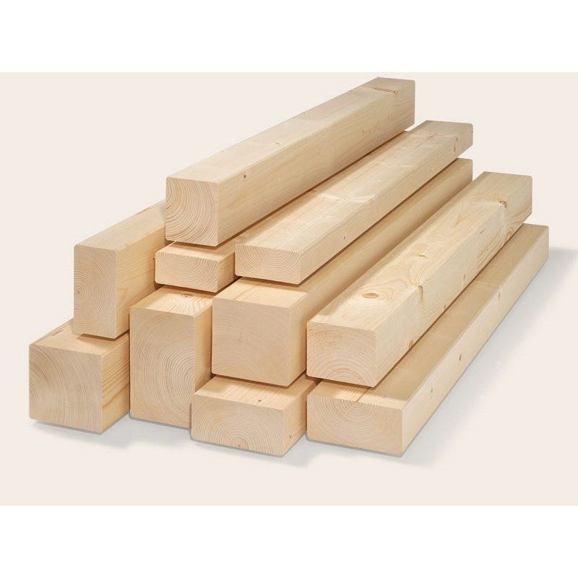
Брус сращенный (склеенный из нескольких заготовок бруска). Без сучков, из хвойных пород, влажностью 8-12%.  Длинна от 2-6 метров.  Назначение: в домашнем и бытовом хозяйстве, в строительстве и сооружении игровых комплексов. | 90:90, 100:100, и т.д. | 38 000* руб. за м3-хвоя | 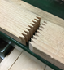
Брус клееный строганный, с живыми сучками из хвойных и лиственных пород, влажностью 8-12%.  Длинна от 2-6 метров.  Назначение: использование в мебельной и строительной промышленности. | 80:80, 90:90, 100:100, и т.д. | 27 000* руб. за м3-хвоя | 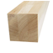
Брус сращенный строганный без сучков из хвойных и лиственных пород, влажностью 8-12%.  Длинна от 2-6 метров.  Назначение: в домашнем и бытовом хозяйстве, использование в мебельной и строительной промышленности. | 40:30, 40:40, 40:50, 50:50, и т.д. | 30 000* руб. за м3-хвоя | 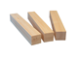
Брус сращенный с сучками из хвойных и лиственных пород, влажностью 8-12%.  Длинна от 2-6 метров.  Назначение: в домашнем и бытовом хозяйстве, использование в мебельной и строительной промышленности. | 40:30, 40:40, 40:50, 50:50, и т.д. | 24 000* руб. за м3-хвоя | 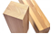
Брус оконный из хвойных пород, влажностью 8-12%.  Длинна от 1,5-2 метра.  Назначение: в производстве деревянных окон | 68:68, 78:78, | 34 000* руб. под лак.  33 000* руб. под краску. | 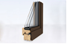
Пиломатериал необрезной хвойных пород, естественной влажности. | Размеры по запросу | 7200* руб. за м3
Пиломатериал необрезной хвойных пород, камерной сушки 8-10% | Размеры по запросу | 9200* руб. за м3
Пиломатериал обрезной хвойных пород, естественной влажности. | Размеры по запросу | 9800* руб. за м3 | 
Пиломатериал обрезной хвойных пород, камерной сушки 8-10% | Размеры по запросу | 12500* руб. за м3

*Цена, указанная с снежинкой, может меняться в зависимости от рыночной цены, объемов, материала, сложности заготовки.

Общество с Ограниченной Ответственностью
«УРАЛДРЕВСТРОЙ» (ООО «УДС»)
Юридический адрес: 427790, Россия, Удмуртская Республика, гор. Можга
ул. Нефтяников, д.1, Почтовый адрес: 427790, Россия, Удмуртская Республика гор. Можга, ул. Нефтяников, д.1
ОГРН: 1051801552791, ИНН: 1830016714, КПП: 183901001
Банковские реквизиты: расчетный счет № 40702810968000016896 в Удмуртском отделение № 8618 ПАО Сбербанк. БИК: 049401601
к/с: 30101810400000000601
Тел: +79090538886, Факс: +7 (34139) 4-12-77, +79641831881
эл.почта: ooouds2019@yandex.ru
__________________________________________________________________

Коммерческое предложение

Наименование, характеристики продукции  компании ООО «УРАЛДРЕВСТРОЙ» | Размеры | Цена | Рисунок
Брус коробочный цельный из хвойных и лиственных пород, влажностью 8-12%.  Назначение: в домашнем и бытовом хозяйстве, использование в дверном производстве.  По остальным размерам, индивидуально. | Размеры по ГОСТУ: Наружные двери ширина-94 мм, толщина-40 мм, четверть-40/12. Внутренние двери ширина-74 мм, толщина-40 мм, четверть-40/12. | 52 рубля за М/П | 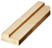
Брус коробочный сращенный из хвойных и лиственных пород, влажностью 8-12%.  Назначение: в домашнем и бытовом хозяйстве, использование в дверном производстве.  По остальным размерам, индивидуально.  336 метров-1 м3 | Размеры по ГОСТУ: Наружные двери ширина-94 мм, толщина-40 мм, четверть-40/12. Внутренние двери ширина-74 мм, толщина-40 мм, четверть-40/12. | 90 рубля за М/П
Рейка половая из хвойных и лиственных пород, влажностью 8-12%.  Длинна от 2-6 метров.  Назначение: в домашнем и бытовом хозяйстве, использование в строительной промышленности. | 27 мм, 32 мм, до 45 мм максимум | 19 000* руб. за м3-хвоя | 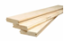
Вагонка из лиственных пород (липа). Сорт: А  Длинна от 2-3 метров.  Длинна от 1,8-1,9 метров  Длинна от 1-1,7 метров  Назначение: в домашнем и бытовом хозяйстве.  Цена за М/П. | 88 мм | 90 рублей*  75 рублей*  55 рублей* | 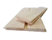
Полок из лиственных пород (липа). Сорт: А  Длинна от 1,8-3 метров.  Длинна от 1-1,7 метров  Длинна от 0,8-0,9 метров  Назначение: в домашнем и бытовом хозяйстве.  Цена за М/П. | 90 мм*26 мм | 160 рублей*  130 рублей*  75 рублей* | 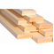

*Цена, указанная с снежинкой, может меняться в зависимости от рыночной цены, объемов, материала, сложности заготовки.

